**Кощёнок (в девичестве Жилко, Кошац) Ксеня (Koszacowa, Koscicszowa, Castusiowa Xienia z Żyłkow)**

20.01.1801 – венчание девки Жилко Ксени с деревни Недаль с Кощёнком Александром (НИАБ 136-13-920, л.7, №2/1801-б (ориг), РГИА 823-2-18, л.315, №2/1801-б (коп), НИАБ 136-13-960, л.79, №2/1801-б (коп)).

18.11.1801 – крещение сына Станислава (НИАБ 937-4-32, л.4об, №24/1801-р).

21.12.1802 – крестная мать у Тересы Параски, дочери Сушков Якуба и Агапы с деревни Разлитье (НИАБ 136-13-894, л. 49, №46/1802-р (ориг)).

**НИАБ 136-13-920** Лист 7. **Метрическая запись №2/1801-б (ориг).**

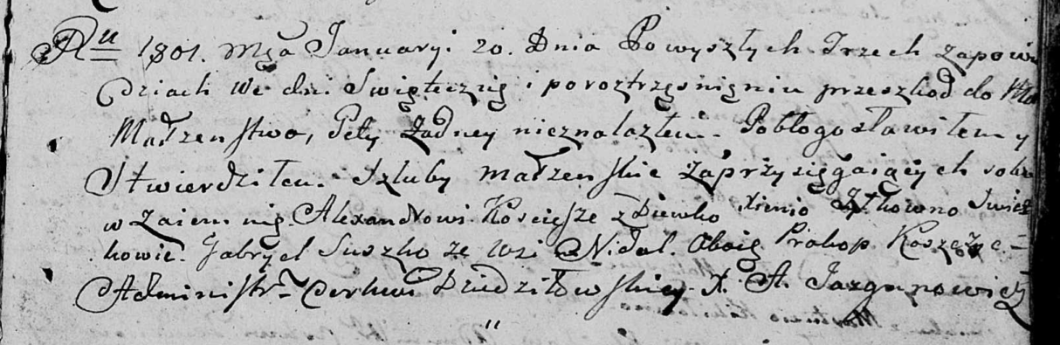

Дедиловичская Покровская церковь. 20 января 1801 года. Метрическая запись о венчании.

Koscicsz Alexander – жених: Кощёнок Александр, с деревни Недаль.

Żyłkowna Xienia – невеста, девка: Жилко Ксеня, Кощёнок Ксеня, с деревни Недаль.

Suszko Gabriel – свидетель: Сушко Гаврила Демидов, с деревни Недаль.

Koszczyc Prakop – свидетель: Кощёнок Пракоп, с деревни Недаль.

Jazgunowicz Antoni – ксёндз.

**РГИА 823-2-18** Лист 315. **Метрическая запись №2/1801-б (коп).**

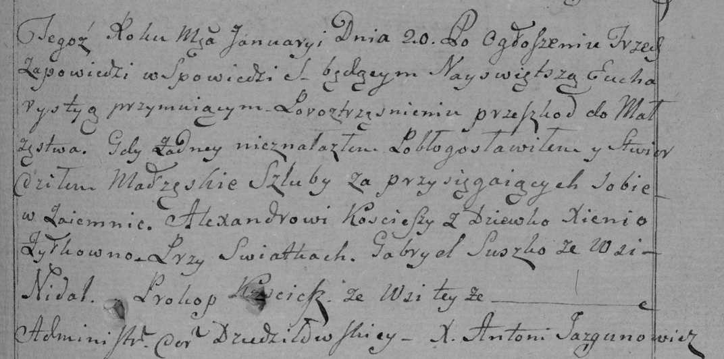

Дедиловичская Покровская церковь. 20 января 1801 года. Метрическая запись о венчании.

Kosciesz Alexander – молодой: Кощёнок Александр, деревня Недаль.

Zyłkowna Xienia – молодая, с деревни Горелое: Жилко Ксеня, деревня Недаль.

Suszko Gabriel – свидетель: Сушко Гаврила Демидов, деревня Недаль.

Koscisz Prokop– свидетель, с деревни Недаль.

Jazgunowicz Antoni– ксёндз.

**НИАБ 136-13-960** Лист 79. **Метрическая запись №2/1801-б (коп).**

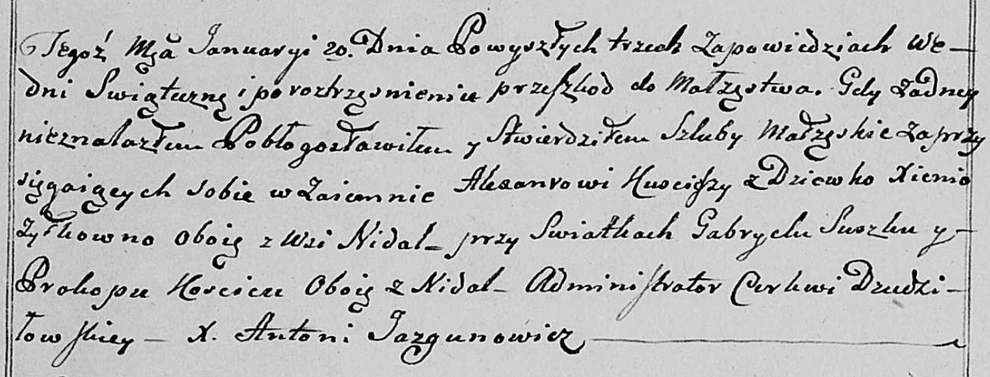

Дедиловичская Покровская церковь. 20 января 1801 года. Метрическая запись о венчании.

Kuscisz Alexander – жених: Кощёнок Алекседр, деревня Недаль.

Żyłkowna Xienia – невеста, девка: Жилко Ксеня, деревня Недаль.

Suszko Gabriel – свидетель: Сушко Гаврила Демидов, деревня Недаль.

Koscicz Prokop – свидетель, с деревни Недаль.

Jazgunowicz Antoni – ксёндз.

**НИАБ 937-4-32** Лист 4об. **Метрическая запись №24/1801-р.**



Дедиловичский костел Наисвятейшего Сердца Иисуса. 17 ноября 1801 года. Метрическая запись о крещении.

Castus Stanisław – сын: Кощёнок Станислав Александров, деревня Недаль.

Castus Alesi– отец: Кощёнок Александр, деревня Недаль.

Castusiowa Axinia – мать: Кощёнок Ксеня, деревня Недаль.

Kamisionek Hariłło – крестный отец, с деревни Дедиловичи.

Warawiczowa Marta – крестная мать, с деревни Дедиловичи.

Linhart Hyacinthus – ксёндз.

**НИАБ 136-13-894** Лист 49. **Метрическая запись №46/1802-р (ориг).**

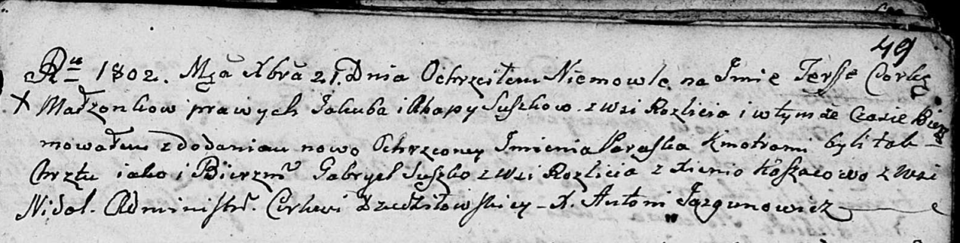

Дедиловичская Покровская церковь. 21 декабря 1802 года. Метрическая запись о крещении.

Suszkowna Teressa Paraska – дочь родителей с деревни Разлитье.

Suszko Jakub – отец.

Suszkowa Ahapa – мать.

Suszko Gabryel – крестный отец, с деревни Разлитье.

Koszacowa Xienia – крестная мать: Кощёнок Ксеня, с деревни Недаль.

Jazgunowicz Antoni – ксёндз.